**โครงงานคุณธรรม**

**ระดับชั้นประถมศึกษาปีที่ 3/2**

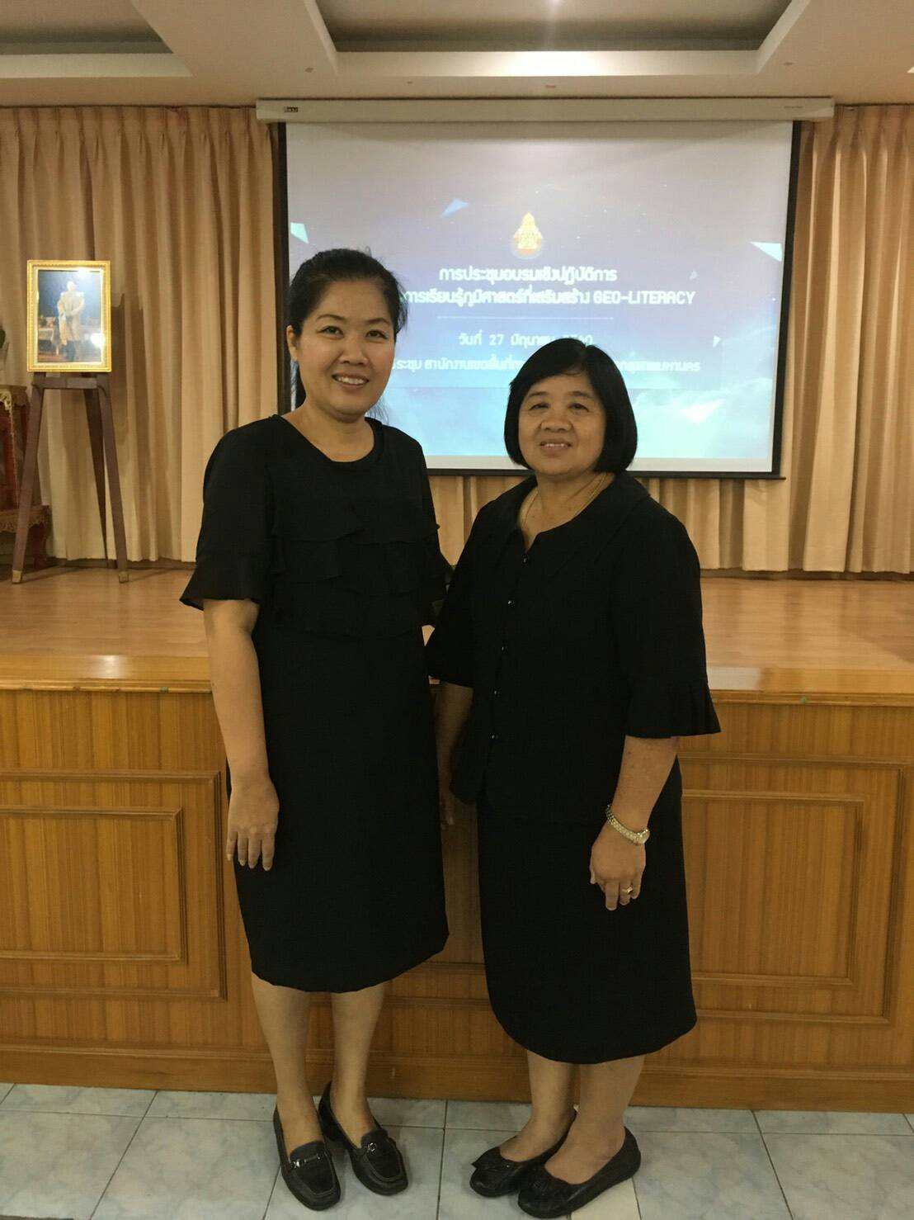**จัดทำโดย**

**นางสาวพัทวรรณ ลำเจียก**

**ครู คศ.1**

**โรงเรียนบางบัว(เพ่งตั้งตรงจิตรวิทยาคาร)**

**สำนักงานเขตพื้นที่การศึกษาประถมศึกษากรุงเทพมหานคร**

**ใบงานที่ 1**

**ทดสอบความเข้าใจคุณธรรมและจริยธรรม**

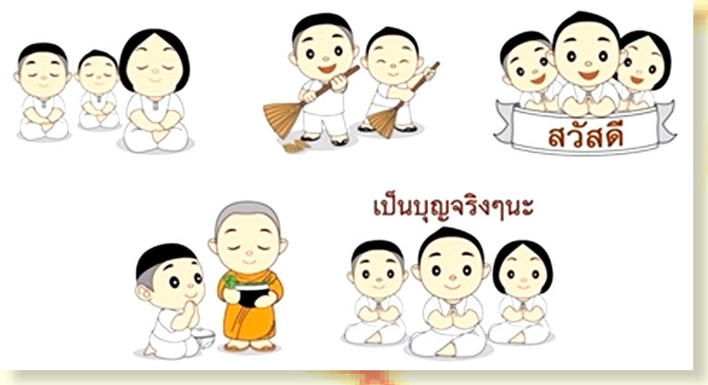

**ระดับชั้นประถมศึกษาปีที่ 3/2**

**โรงเรียนบางบัว(เพ่งตั้งตรงจิตรวิทยาคาร)**

**สำนักงานเขตพื้นที่การศึกษาประถมศึกษากรุงเทพมหานคร**

**แบบทดสอบที่ 1**

**วัดความรู้ความเข้าใจ**



**ระดับชั้นประถมศึกษาปีที่ 3/2**

**โรงเรียนบางบัว(เพ่งตั้งตรงจิตรวิทยาคาร)**

**สำนักงานเขตพื้นที่การศึกษาประถมศึกษากรุงเทพมหานคร**





**กลุ่มที่ 1**

**หัวข้อโครงงาน “รักหนังสือเรียนพากเพียรเรียนหนังสือ”**

**จัดทำโดย**

1. เด็กชายธราดล แก้วพะเนียง เลขที่ 2

2. เด็กหญิงรัติกาล ป้อมยายับ เลขที่ 19

3. เด็กหญิงชลิดา จันทร์สิงข์ เลขที่ 21

4. เด็กหญิงชนกนันท์ ศานติพันธ์ เลขที่ 20 หัวหน้า

5. เด็กหญิงจุฬาลักษณ์ ไพรศิริ เลขที่ 26 รองหัวหน้า

6. เด็กหญิงสุภาภรณ์ แซ่คู เลขที่ 28

**กลุ่มที่ 2**

**หัวข้อโครงงาน “ตื่นให้เร็วมาให้ไว”**

**จัดทำโดย**

1. เด็กชายเขษมศักดิ์ กัณคำภา เลขที่ 7 หัวหน้า

2. เด็กชายกฤตานน ชมพู เลขที่ 9

3. เด็กชายทีฆธัศน์ เอี่ยมจำรูญ เลขที่ 12

4. เด็กชายพีรพงษ์ ละมั่งทอง เลขที่ 14

5. เด็กชายระพีภัทร นุชม่วง เลขที่ 16

6. เด็กหญิงวิลาสินี เพชรอินท์ เลขที่ 25 รองหัวหน้า

**กลุ่มที่ 3**

**หัวข้อโครงงาน “เกรดดีต้องมีวินัยใส่ใจการบ้าน”**

**จัดทำโดย**

1. เด็กชายอานัส คงน้อย เลขที่ 6

2. เด็กชายภาณุพงศ์ พิมพ์กันต์ เลขที่ 11

3. เด็กชายสิทธิพล จงกระจ่าง เลขที่ 15 รองหัวหน้า

4. เด็กชายอมรเทพ สุขสังข์ เลขที่ 17

5. เด็กหญิงชลธิชา วงษ์ลมัย เลขที่ 22 หัวหน้ากลุ่ม

6. เด็กหญิงฐิติมา นาคประสิทธิ์ เลขที่ 23

**กลุ่มที่ 4**

**หัวข้อโครงงาน “รู้วินัยรู้หน้าที่”**

**จัดทำโดย**

1. เด็กชายพชรวัฒน์ สงสัย เลขที่ 4 หัวหน้า

2. เด็กชายธัญพิสิษฐ์ ปราบงูเหลือม เลขที่ 5 รองหัวหน้า

3. เด็กชายธนากร อ่อนตา เลขที่ 10

4. เด็กชายปรินทร์ พลเยี่ยม เลขที่ 13

5. เด็กหญิงณัฐณิชา ทับสวัสดิ์ เลขที่ 24

6. เด็กหญิงรสสุคนณ์ เกิดทอง เลขที่ 29

**กลุ่มที่ 5**

**หัวข้อโครงงาน “ห้องเรียนสะอาดด้วยมือเรา”**

**จัดทำโดย**

1. เด็กชายจิรกิตติ์ สารีวงษ์ เลขที่ 1

2. เด็กชายรัฐศาสตร์ เทียมคาม เลขที่ 3

3. เด็กชายวีระยุทธ ศรีจั่น เลขที่ 8 หัวหน้า

4. เด็กชายเอกรัฐ ลีหล้าน้อย เลขที่ 18 รองหัวหน้า

5. เด็กหญิงอารดา เพ็ญภาค เลขที่ 27

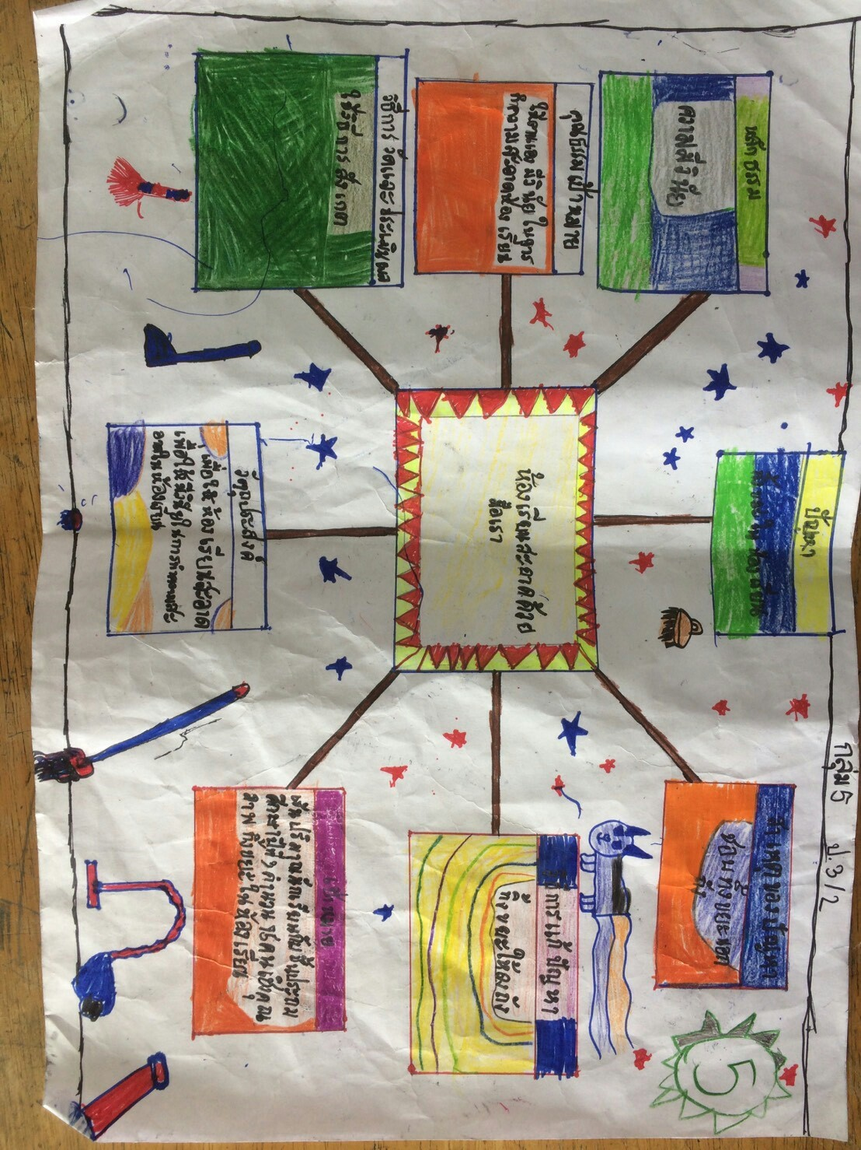

**Mind Mapping โครงงานคุณธรรม**

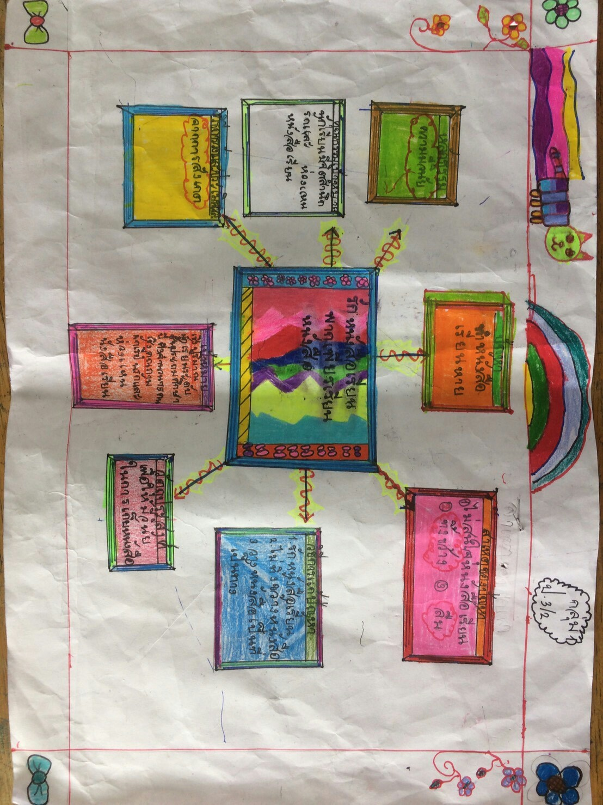

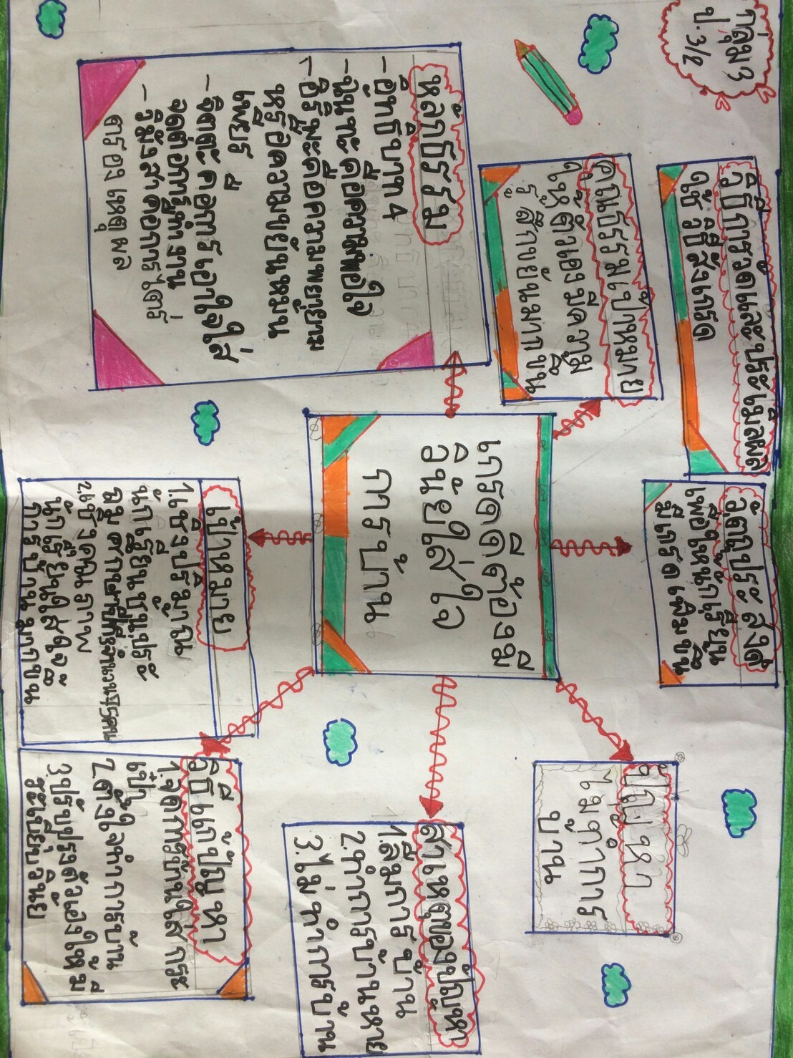

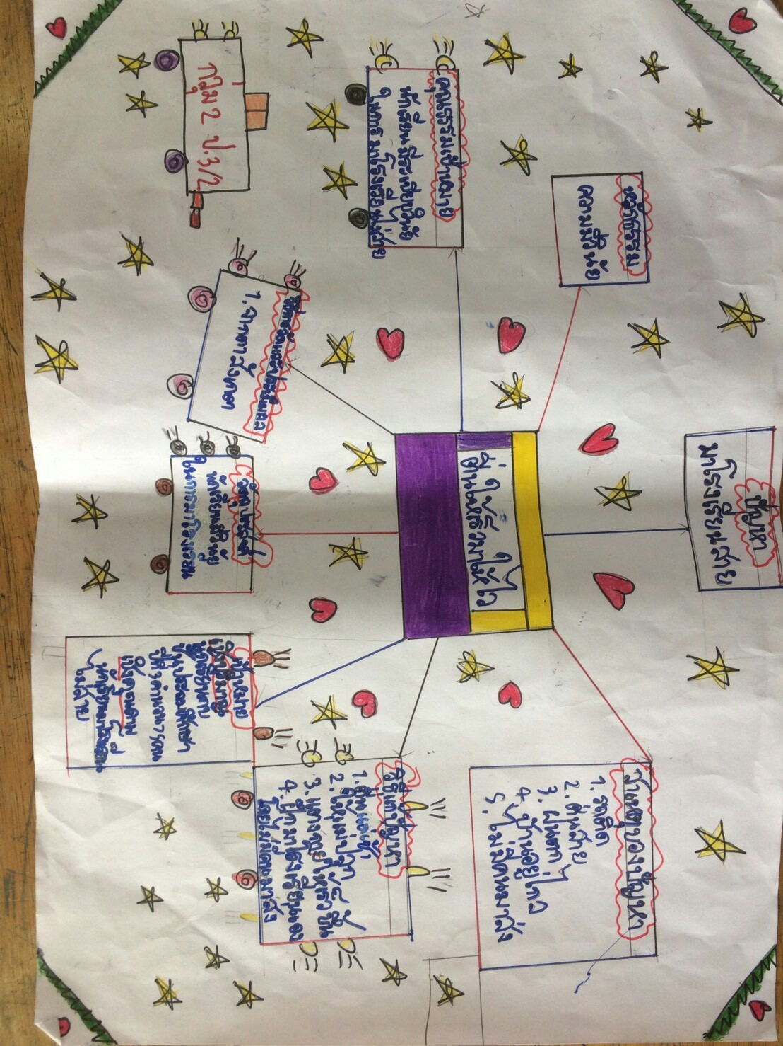



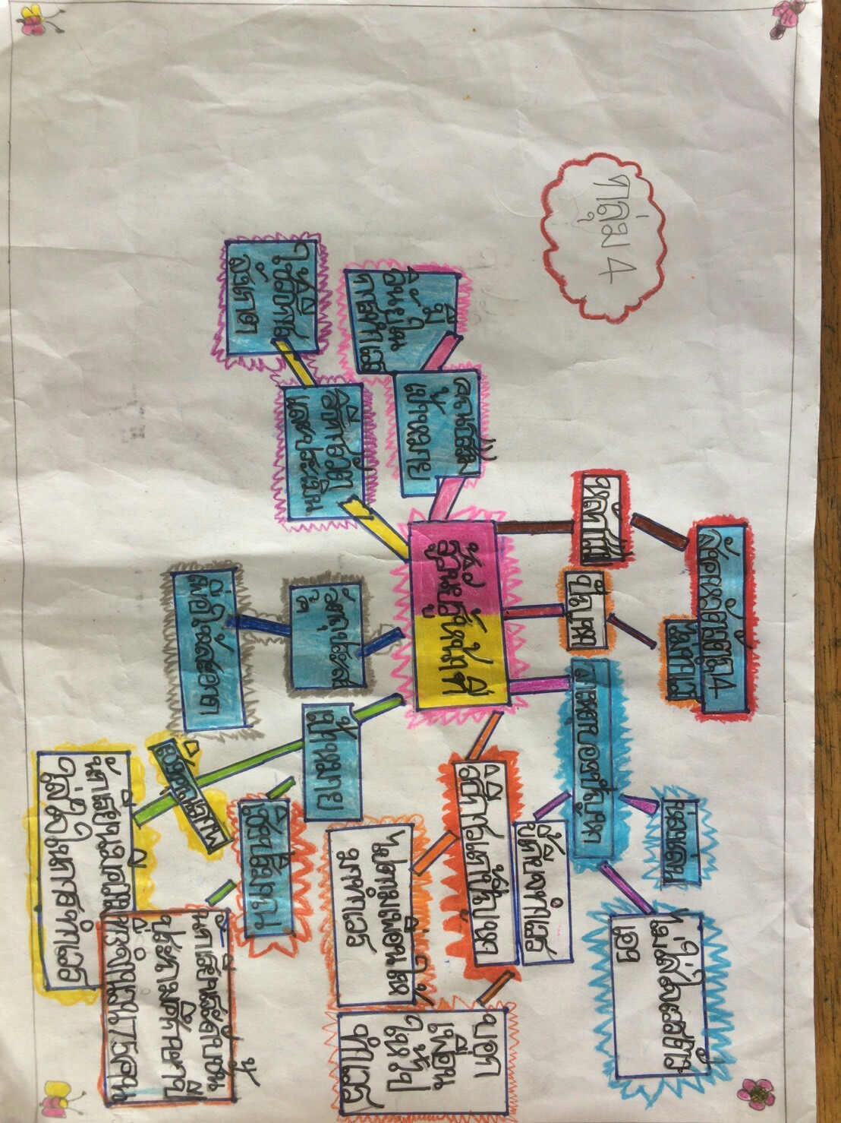

**รูปภาพกิจกรรม**

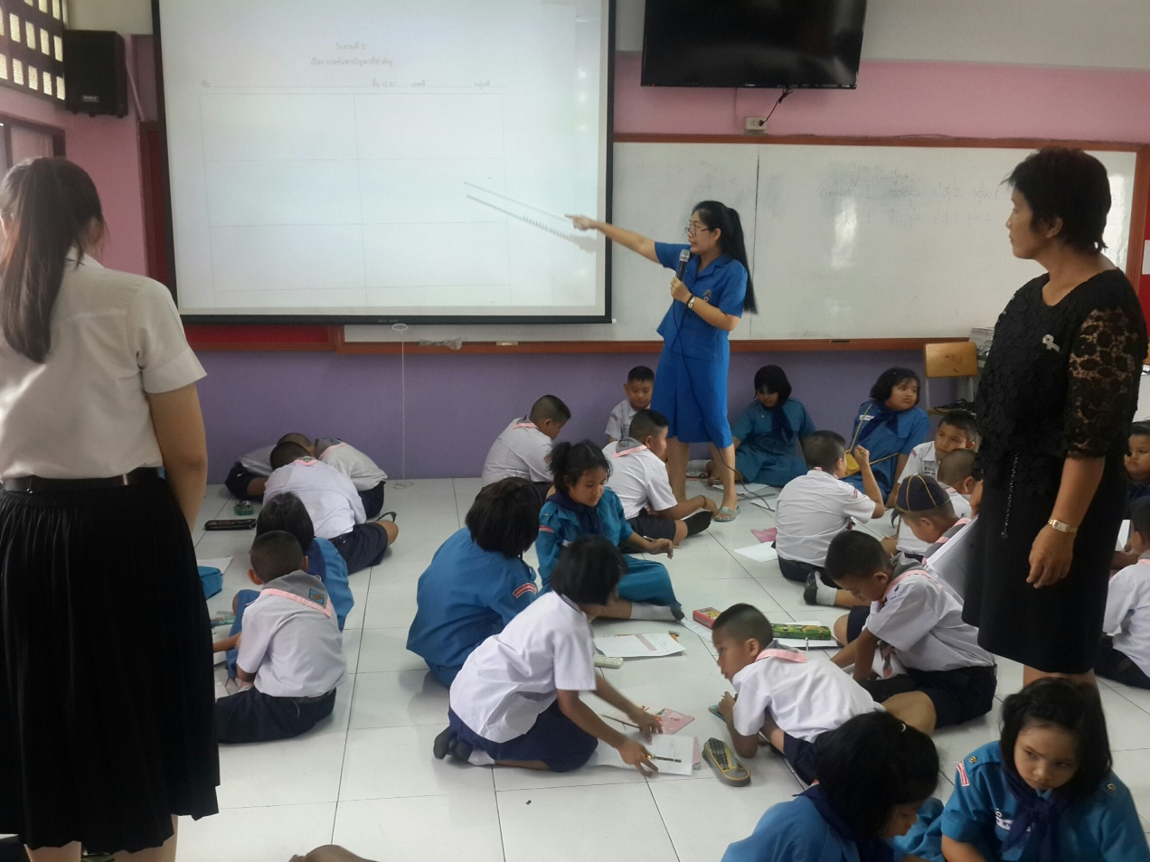

**ครูพัทวรรณ ลำเจียก อธิบาย เติมเต็ม ให้คำแนะนำกับนักเรียน**

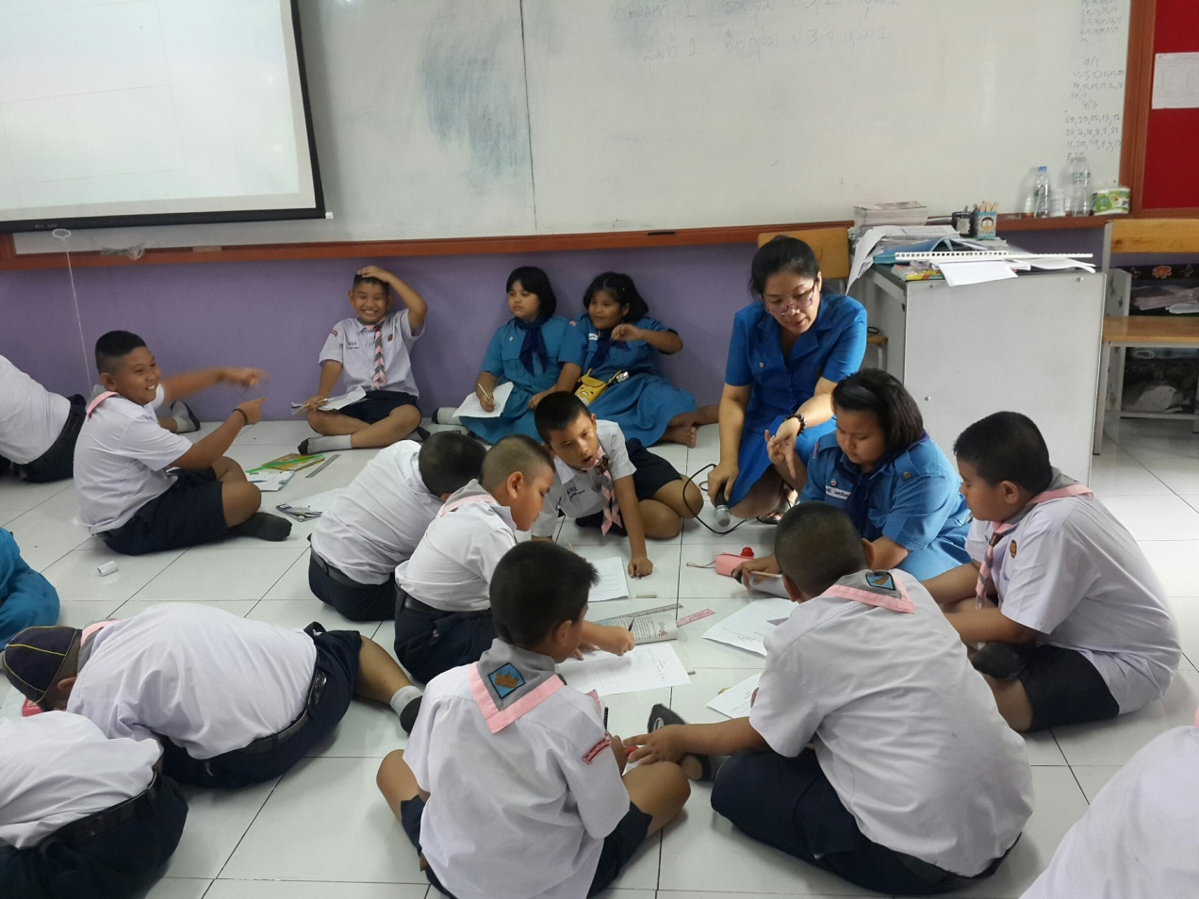

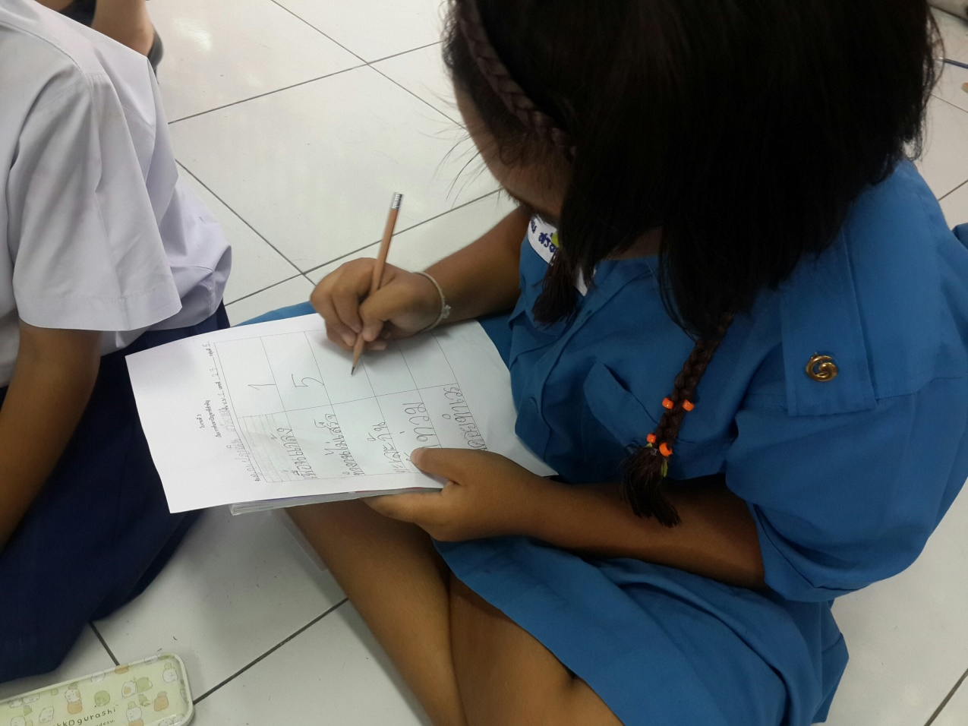

**นักเรียนคิด ค้นหาปัญหาที่สำคัญ ในการทำโครงงานคุณธรรม**

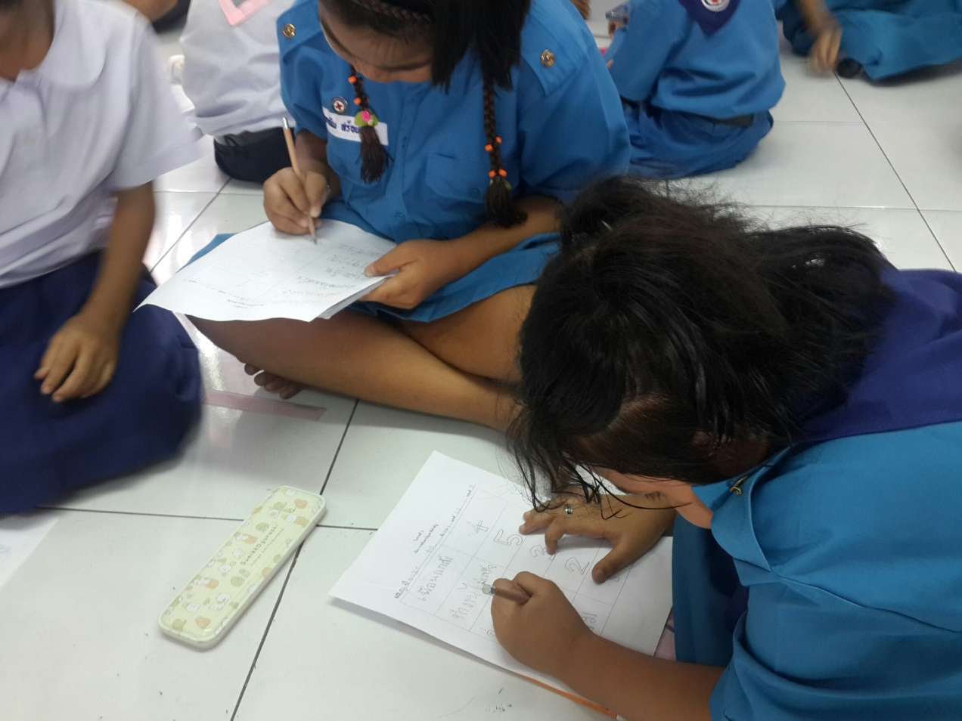

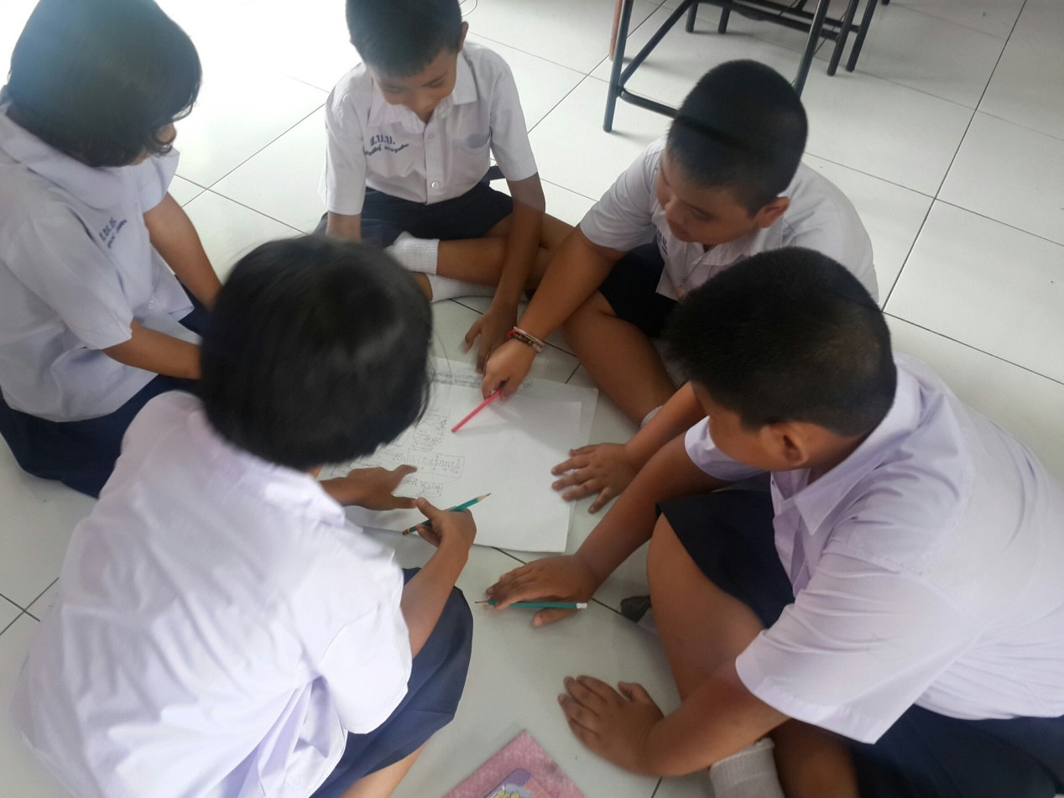

**นักเรียนช่วยกันระดมความคิด ในการทำโครงงานคุณธรรม**

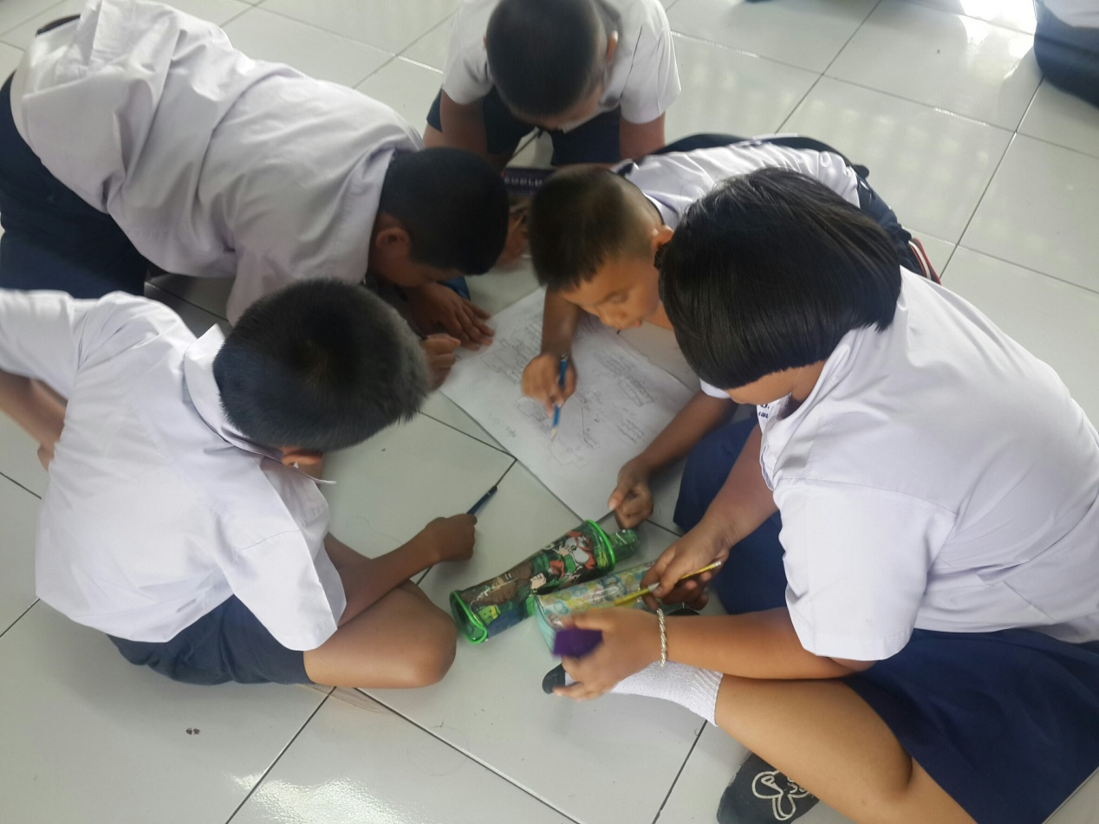

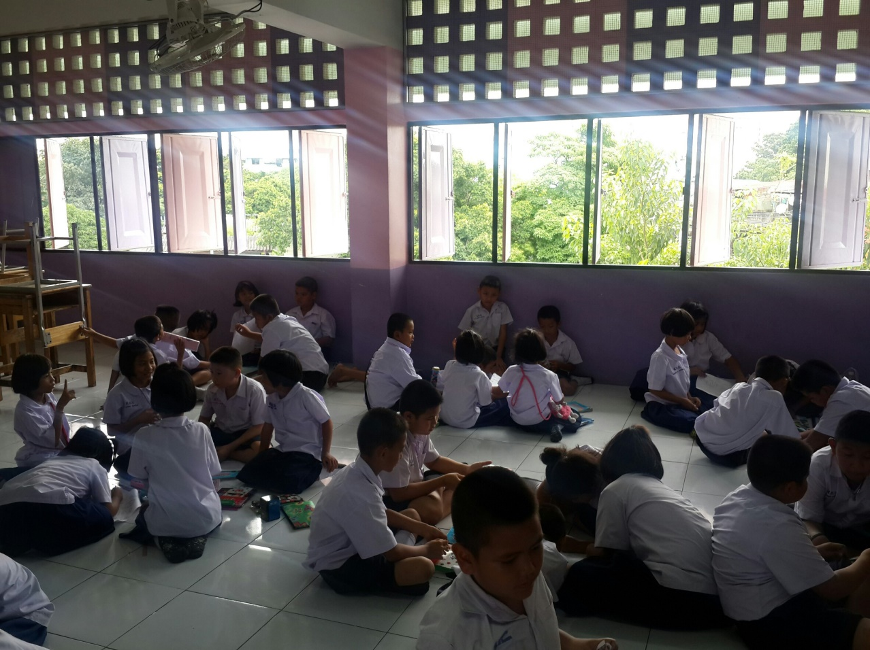

**นักเรียนระดับชั้นประถมศึกษาปีที่ 3 ช่วยกันระดมความคิด ในการทำโครงงานคุณธรรม**

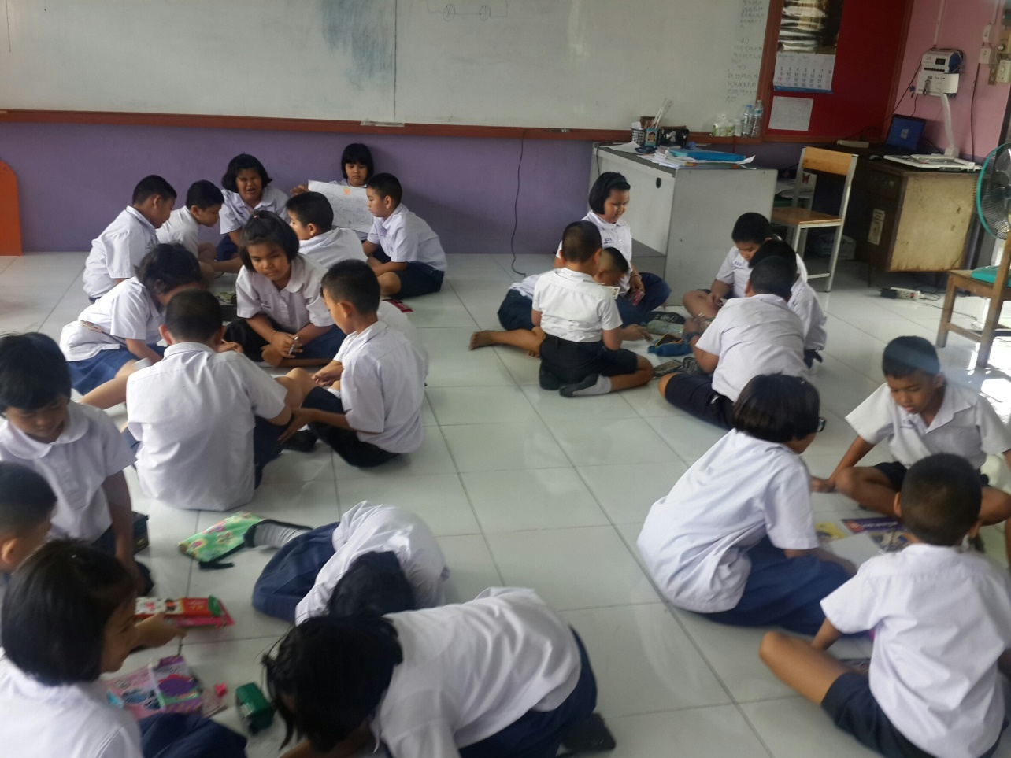

**ครูที่ปรึกษา**

**1. นางสาวพัทวรรณ ลำเจียก ครูประจำชั้น ป.3/2**

**2. นางสาวจริยาภรณ์ ทวีรัตน์ นักศึกษาฝึกสอน**